18.06.2020r. (czwartek)

Temat: Letnia pogoda.

„Pogoda” – wysłuchanie opowiadania i rozmowa na temat jego treści.
„Pogoda” Bożena Forma
Adaś ciągle spogląda w okno. Dzisiaj z grupą przedszkolaków jedzie na wycieczkę. Ale co z tą pogodą? Czy wycieczka się uda? Mają jechać bryczką i grać w piłkę.
– Mamusiu, nie widać słońca. po niebie płyną ciemne chmury – chłopiec ze smutkiem spogląda w okno.
– Może zabiorę grubszą kurtkę, a może wyciągnę z plecaka krótkie spodnie, pewnie ich nie założę – coraz bardziej denerwuje się Adaś.
– Nie martw się, popatrz, termometr wskazuje wysoką temperaturę – tłumaczy mama.
– Jest ciepło, chociaż trochę parno. Włączymy telewizor i zaraz dowiemy się, jaka będzie pogoda – na ekranie pojawiła się mapa Polski.
– Mieszkamy tutaj, gdzie widać słońce zza chmur – tłumaczy Adasiowi mama. – Wprawdzie widać czasami padający deszcz, jednak to tylko przelotne opady. Adaś wpatruje się w mapę pogody.
– Trochę podobna do naszego kalendarza pogody. Codziennie wspólnie z panią zaznaczamy na nim pogodę, jaką zaobserwowaliśmy w drodze do przedszkola. Wybieramy chmurki, krople deszczu, ugięte na wietrze drzewa.
Zegar wybija ósmą godzinę.
– Na nas już czas – mama z Adasiem idą do przedszkola.
– Będzie wspaniale, zobaczysz. Przebierz się w krótkie spodenki, jest coraz cieplej.
Pogoda dopisała. Chociaż było pochmurno, nie spadła ani jedna kropla deszczu. Były spacer nad jezioro, przejazd bryczką i oczywiście gra w piłkę. Dzieci wróciły bardzo zadowolone, chociaż trochę zmęczone.
Po przeczytaniu opowiadania rodzic zadaje dziecku pytania: Gdzie wybierał się Adaś? Dlaczego chłopiec był zmartwiony? Jaką pogodę wskazywała prognoza w telewizji? Jaka pogoda była na wycieczce?
„Zjawiska atmosferyczne” – Rodzic rozmawia z dzieckiem o zjawiskach atmosferycznych charakterystycznych dla poszczególnych pór roku. Pyta: Czym różni się lato od innych pór roku? Co dzieci robią w lecie, jaki to dla nich czas? Prezentuje dziecku zdjęcia zjawisk kojarzących się z latem: słonko, wiatr, upał, piorun, ulewa. Dziecko dopasowuje nazwy do poszczególnych ilustracji. Następnie układa nazwy z liter Alfabetu, rozpoznaje i nazywa spółgłoski i samogłoski.
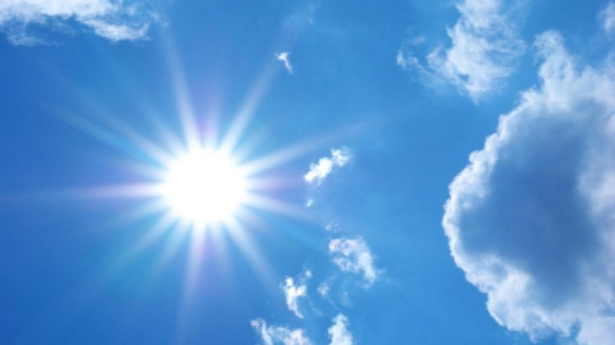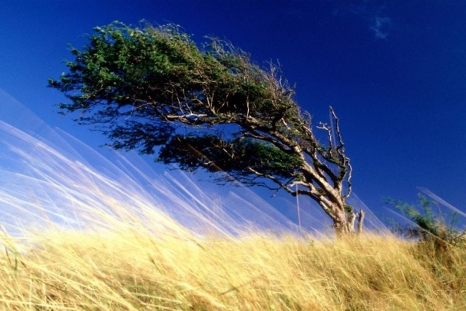
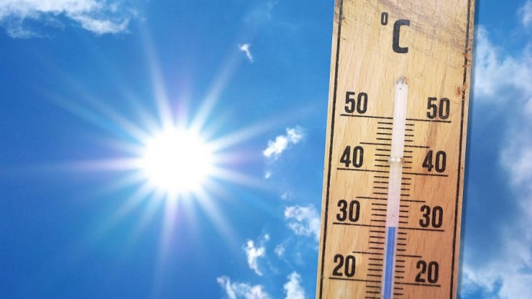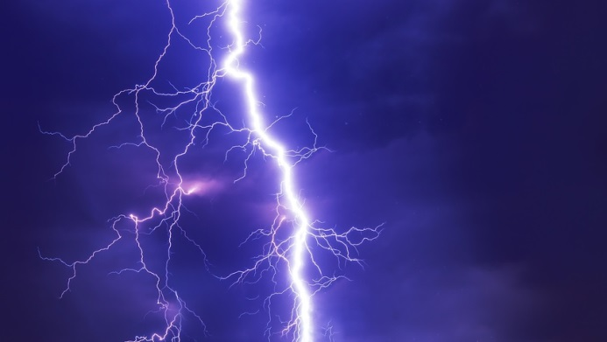
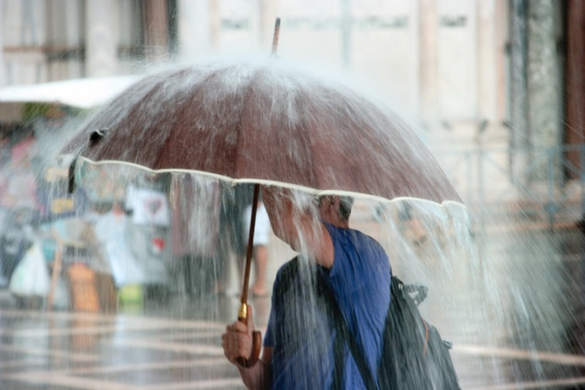
„Prognoza pogody” – tworzenie mapy pogody. Rodzic prezentuje mapę Polski i symbole zjawisk pogodowych. Wspólnie z dzieckiem odczytują z mapy prognozę pogody. Nazywają i wskazują kierunki na mapie: północ, południe, wschód, zachód. Następnie dziecko zapowiada pogodę na następne trzy dni.
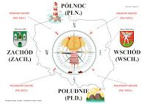

Praca w karcie pracy nr 4 s. 41a – łączenie w pary obrazka z cieniem, odszukiwanie i odczytywanie liter, tworzenie z nich wyrazów i s. 41b – uzupełnianie ilustracji symbolami pogody, czytanie globalne nazw dni tygodnia.
Spacer w okolicy domu – dziecko obserwuje przyrodę, stara się dostrzec wpływ pogody na jej stan. Rodzic zwraca uwagę na ubieranie się stosownie do warunków atmosferycznych.
„Prezenter pogody” – zabawa parateatralna. Dziecko stoi przed mapą narysowaną na kartce (może narysować na niej symbole zjawisk atmosferycznych) i zapowiada pogodę (rodzic zwraca uwagę na stosowanie czasu przyszłego).

Pozdrawiam – Joanna Jezuit

